Рекомендації батькам та близьким дитини, що схильна до суїцидальної поведінки
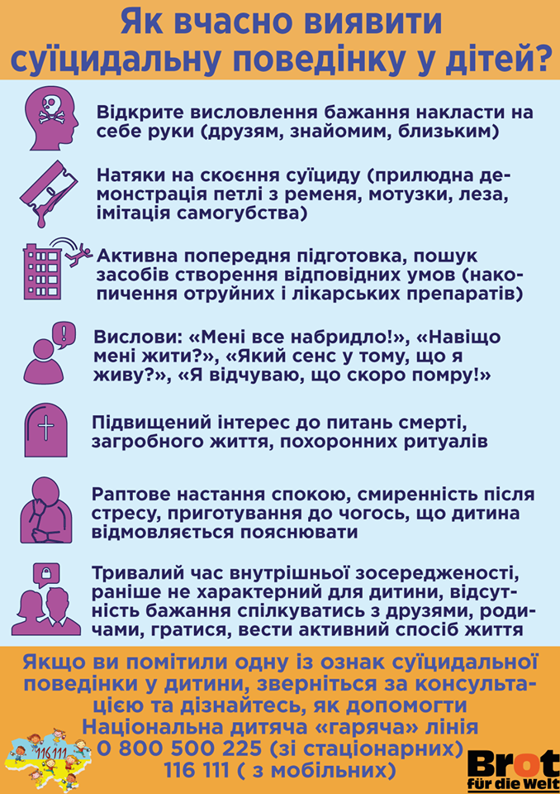

Якщо підліток висловлює бажання померти, до ситуації треба ставитися уважно, сприймаючи загрозу всерйоз. Насамперед, необхідно обміркувати ситуацію або обставини, у яких проявляється бажання дитини позбавити себе життя. Підліток може виказувати бажання померти, коли щось складається всупереч його бажанням (якщо батьки не купують йому те, що він просить, або не відпускають на дискотеку чи концерт). Те ж бажання він може проявити, коли батьки карають або коли неповнолітній намагається викликати у батьків почуття провини, створюючи відповідну реакцію, і скористатися цим у своїх цілях. Батькам необхідно проаналізувати, коли підліток повторить подібне висловлювання, або ж він говорить про бажання померти в несподіваній ситуації: коли дивиться телевізор, розповідає про школу та своїх друзів. Як часто висловлюється бажання померти і за яких обставин.
Іноді думки про самогубство, по суті, являють собою спробу маніпуляції. На них треба реагувати так, як і на інші висловлювання типу: “Я тебе ненавиджу”, “Ви злі”, “Я втечу з дому”, “Я хочу жити у бабусі”. Це особливо характерно для дітей, узагалі схильних до маніпуляції. Підлітку необхідно дати можливість виразити свої почуття та обговорити їх. Слід зберігати самовладання, не дозволяти дитині маніпулювати батьками.
Незалежно від того, чи є висловлювання про бажання померти передбаченими, чи виступають як спроба маніпуляції, батькам слід спробувати виявити ознаки небезпеки. Якщо батьки помічають одразу декілька ознак - певні почуття, висловлювання, зміни в поведінці або характерні ситуації, то ставитися до цього слід дуже серйозно. Потрібно поговорити з дитиною про її почуття та про самогубство. Не пропонувати різні відповіді на серйозні питання, не говорити, чому вона не повинна почувати того, що почуває. Саме це може лише посилити у підлітка почуття провини, безвихідності свого становища та власної непотрібності. Необхідно прагнути того, щоб підліток сам пропонував альтернативні рішення своїх проблем. Якщо ж виникають сумніви або невирішені питання, то можна звернутися до практичного психолога, психотерапевта, дитячого психіатра тощо та попросити професійної допомоги.
Стратегічними напрямками батьківської допомоги дітям із суїцидальним ризиком спеціалісти вважають поліпшення стосунків у сім'ї, підвищення самооцінки, самоповаги дитини, а також покращення спілкування в родині. Усі ці заходи мають на меті підвищення самоцінності особистості дитини, коли суїцидальні наміри втрачатимуть сенс.
Для підвищення самооцінки доцільно застосовувати такі заходи:
- завжди підкреслюйте все добре й успішне, властиве вашій дитині – це підвищує впевненість у собі, зміцнює віру в майбутнє, покращує її стан;
- не чиніть тиск на підлітка, не висувайте надмірних вимог у навчанні, досягненні певних життєвих цілей тощо;
- демонструйте дитині справжню любов до неї, а не тільки слова, щоб вона відчула, що її дійсно люблять;
- сприймайте, любіть своїх дітей такими, якими вони є - не за гарну поведінку та успіхи, а тому, що вони ваші діти, майже ви самі;
- підтримуйте самостійні прагнення своєї дитини, не захоплюйтесь її оцінюванням, не судіть її, знайте, що шлях до підвищення самооцінки лежить через самостійність і власну успішну діяльність дитини;
- слід тактовно і розумно підтримувати всі ініціативи своєї дитини, спрямовані на підвищення самооцінки, особистісне зростання, фізичний розвиток, які посилюють успішність самостійної діяльності; майте на увазі, що підліток рано чи пізно має стати незалежним від своєї сім'ї й однолітків, налагодити стосунки із протилежною статтю, підготувати себе до самостійного життя і праці, виробити власну життєву позицію.
Дуже важливим у профілактиці суїцидальної поведінки є активнне слухання батьками своєї дитини.
Якщо ви чуєте | Обов’язково скажіть | Не говоріть
Ненавиджу школу | Що відбувається в школі, що примушує тебе так себе почувати? | Коли я був у твоєму віці…, ти просто ледар
Все здається таким безнадійним… | Іноді всі ми почуваємо себе подавленими. Давай поміркуємо, які в нас проблеми і яку з них треба вирішити  в першу чергу | Подумай краще про тих, кому ще гірше, ніж тобі
Усім було б краще без мене! | Ти дуже багато значиш для мене, і мене бентежить твій настрій. Скажи мені, що відбувається | Не кажи дурниць. Давай поговоримо про щось інше
Ви не розумієте мене! | Розкажи мені, як ти себе почуваєш. Я дійсно хочу це знати | Хто ж може зрозуміти підлітків у наші дні?
Мамо, я здійснив поганий вчинок | Давай сядемо і поговоримо про це | Що посієш, те й пожнеш
А якщо у мене не виходить | Якщо не виходить, я буду знати, що ти зробив усе можливе | Якщо не вийде - значить, ти недостатньо постарався
Рекомендації батькам, коли підлітки проявляють суїцидальні тенденції або відчай:
- залишайтеся самими собою, щоб дитина сприймала вас як щиру, чесну людину, якій можна довіряти;
- дитина має почуватися з вами на рівних, як із другом. Це дозволить встановити довірливі, чесні стосунки. Тоді вона зможе розповісти вам про свої проблеми та труднощі;
- важливо не те, що ви говорите, а як ви це говорите, чи є у вашому голосі щире занепокоєння, турбота про дитину;
- говоріть з дитиною на рівних, не варто діяти як вчитель або експерт, розв’язувати кризу прямолінійно, це може відштовхнути дитину;
- зосередьте увагу на почуттях дитини, на тому, що вона замовчує, дозвольте їй розповісти про свої проблеми;
- не думайте, що вам слід говорити відразу, коли виникає пауза в розмові, використовуйте час мовчання для того, щоб краще подумати і вам, і дитині;
- виявляйте щире співчуття й інтерес до дитини, не перетворюйте розмови з нею на допит, ставте прості, щирі запитання (“Що трапилося?”, “Що відбулося?”), які будуть для дитини менш загрозливими, ніж складні;
- спрямовуйте розмову в бік душевного болю, а не від нього, адже ваш син або донька саме вам, а не чужим людям, може повідомити про інтимні, особистісні проблеми;
- намагайтеся побачити кризову ситуацію очима своєї дитини, займайте її сторону, а не сторону інших людей, які можуть завдати їй болю;
- дайте можливість вашій дитині знайти свої власні відповіді, навіть тоді, коли вважаєте, що знаєте вихід із кризової ситуації;
- ваша роль полягає в тому, щоб надати дружню підтримку, вислухати, бути зі своєю дитиною, коли та страждає, навіть якщо вирішення проблеми начебто не існує. Дитина у стані горя, в ситуації безвиході може примусити вас почуватися безпорадним, але необхідно пам’ятати, що ваша дитина має знайти власний вихід з проблемної ситуації;
- обійміть дитину. Для гарного самопочуття необхідні вісім обіймів на день;
- сприймайте дитину як самостійну дорослу особистість з її індивідуальним світоглядом, цінностями, переконаннями, бажаннями та вимогами;
- покажіть, що дитина вам небайдужа, дайте відчути, що вона бажана;
- якщо ви не знаєте, що говорити, не кажіть нічого, просто будьте поруч.
У тому випадку, коли існує реальний суїцидальний ризик або вже відбулася спроба, то батькам можна порадити наступне:
- першим кроком у запобіганні самогубства завжди буває встановлення довірливого спілкування;
- батькам слід подолати власний страх перед бесідою з дітьми;
- діти у стані суїцидальної кризи стають надто чутливими, особливо до того, як і що говорять дорослі; тому іноді дієвішою є невербальна комунікація - жести, дотики тощо;
- якщо батьки відчувають, що дитина начебто відхиляє їхню допомогу, їм слід пам’ятати, що вона водночас і прагне, і не хоче її; тому для досягнення позитивного результату необхідні м’якість і наполегливість, терпіння й максимальний прояв співчуття і любові тощо.

